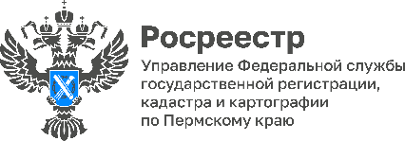
ПРЕСС-РЕЛИЗ
«Контроль качества» – достоверность сведений рейтинга кадастровых инженеров

Управление Росреестра по Пермскому краю активно реализует в своей деятельности концепцию цифровой трансформации для повышения качества оказания государственных услуг и исполнения контрольно-надзорных функций.
Цифровая трансформация государственного управления для решения своих задач, опираясь на инновационные бизнес-идеи, заставляет находить новые современные методы реализации проектного управления и проектного подхода.
В краевом Управлении Росреестра проектная деятельность направлена на оптимизацию внутренних процессов и улучшение взаимодействия с гражданами и субъектами профессиональной деятельности.
Одним из последних проектов, созданных и реализованных в Управлении, стал проект «Сервис СРО КИ: Контроль качества (QualityControl, QC)».
Цель проекта - автоматизация процессов сбора, мониторинга и анализа данных о кадастровых инженерах и саморегулируемых организациях кадастровых инженеров (СРО), формирование рейтинга кадастровых инженеров.
Что удалось добиться?
1. Автоматизация сбора и анализа информации о кадастровых инженерах, сведений о их деятельности.
2. Контроль за решениями, принимаемыми СРО кадастровых инженеров в отношении своих членов, допустивших нарушения законодательства.
3. Формирование рейтинга кадастровых инженеров по заданным параметрам.
Сформированные в новом сервисе аналитические и статистические данные используются для организации мероприятий: вебинаров, рабочих группы, методических семинаров по работе с СРО кадастровых инженеров.
Также проект обеспечил достоверность и качество сведений, включаемых в рейтинг кадастровых инженеров. Это позволит гражданам-заказчикам выбрать наиболее активных и профессиональных участников кадастровой деятельности.
К сведению. Рейтинг кадастровых инженеров размещен на официальном сайте Росреестра в разделе «Открытая служба»/ «Статистика и аналитика»: https://rosreestr.gov.ru/open-service/statistika-i-analitika/59_reyting-kadastrovykh-inzhenerov/.

Об Управлении Росреестра по Пермскому краю
Управление Федеральной службы государственной регистрации, кадастра и картографии (Росреестр) по Пермскому краю осуществляет функции по государственному кадастровому учету и государственной регистрации прав на недвижимое имущество и сделок с ним, государственного мониторинга земель, государственному надзору в области геодезии, картографии и земельному надзору, надзору за деятельностью саморегулируемых организаций кадастровых инженеров и арбитражных управляющих. Руководитель Управления Росреестра по Пермскому краю – Лариса Аржевитина.
Контакты для СМИ
Пресс-служба Управления Федеральной службы
государственной регистрации, кадастра и картографии (Росреестр) по Пермскому краю

+7 (342) 205-95-58 (доб. 3214, 3216, 3219)
614990, г. Пермь, ул. Ленина, д. 66/2
press@r59.rosreestr.ru
http://rosreestr.gov.ru/

ВКонтакте:  https://vk.com/rosreestr_59 | Телеграм:  https://t.me/rosreestr_59
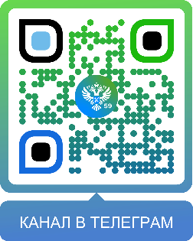
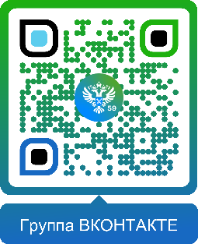

Одноклассники:  https://ok.ru/rosreestr59 | Рутуб:  https://rutube.ru/channel/30420290
